Сергушов Павел ПМ22-4

№1 Напишите запрос на основе использования подзапросов, который выявляет направления, на которые не было продано ни одного билета.

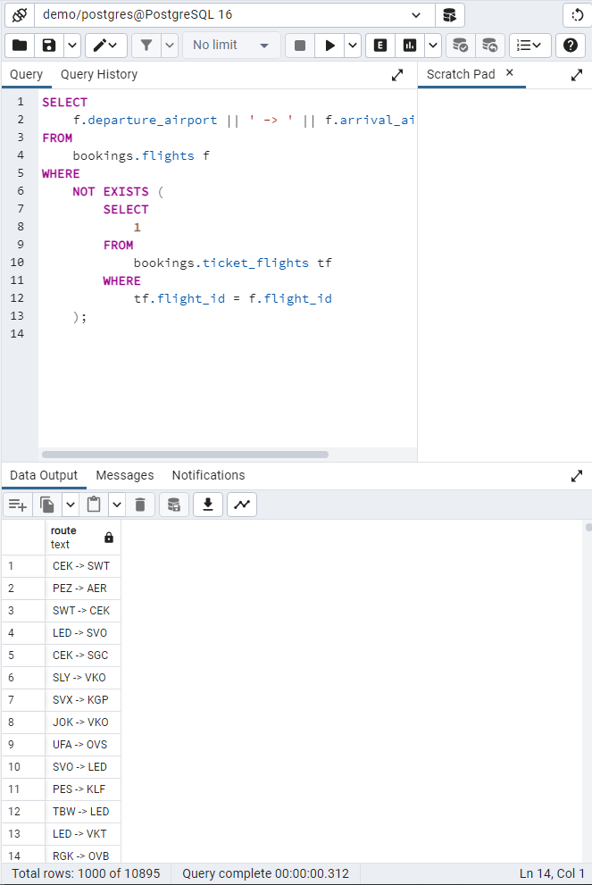

№2 Напишите запрос на основе использования подзапросов, который подсчитывает количество операций бронирования, в которых общая сумма превышает треть максимальной величины по всей выборке (подсказка: см. слайд 5).

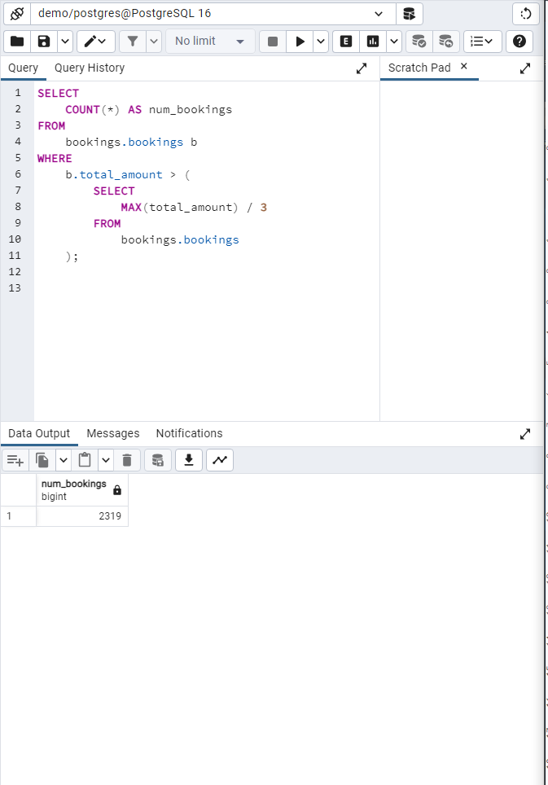

№3 Напишите запрос на основе использования подзапросов, который выводит для каждой модели самолета количество мест класса business, количество мест класса comfort и количество мест класса economy.

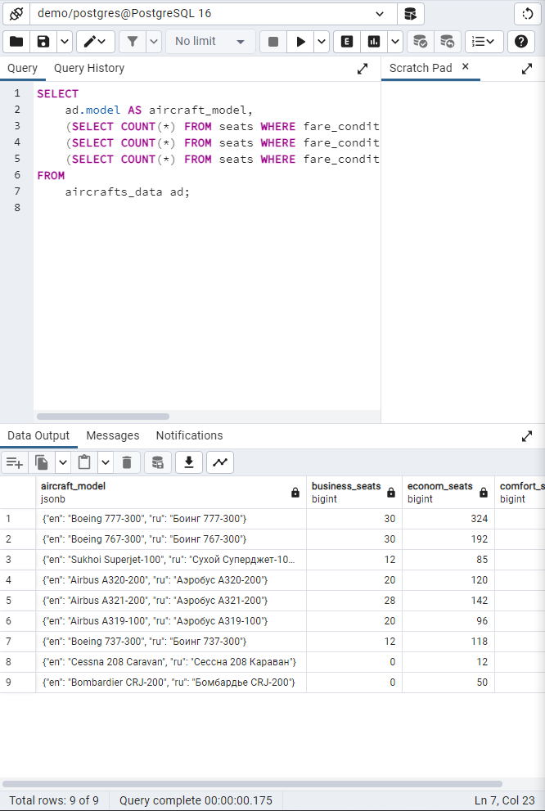

№4 Напишите запрос на основе использования подзапросов, который позволяет получить перечень аэропортов в тех городах (город, код аэропорта, название аэропорта), в которых больше двух аэропортов.

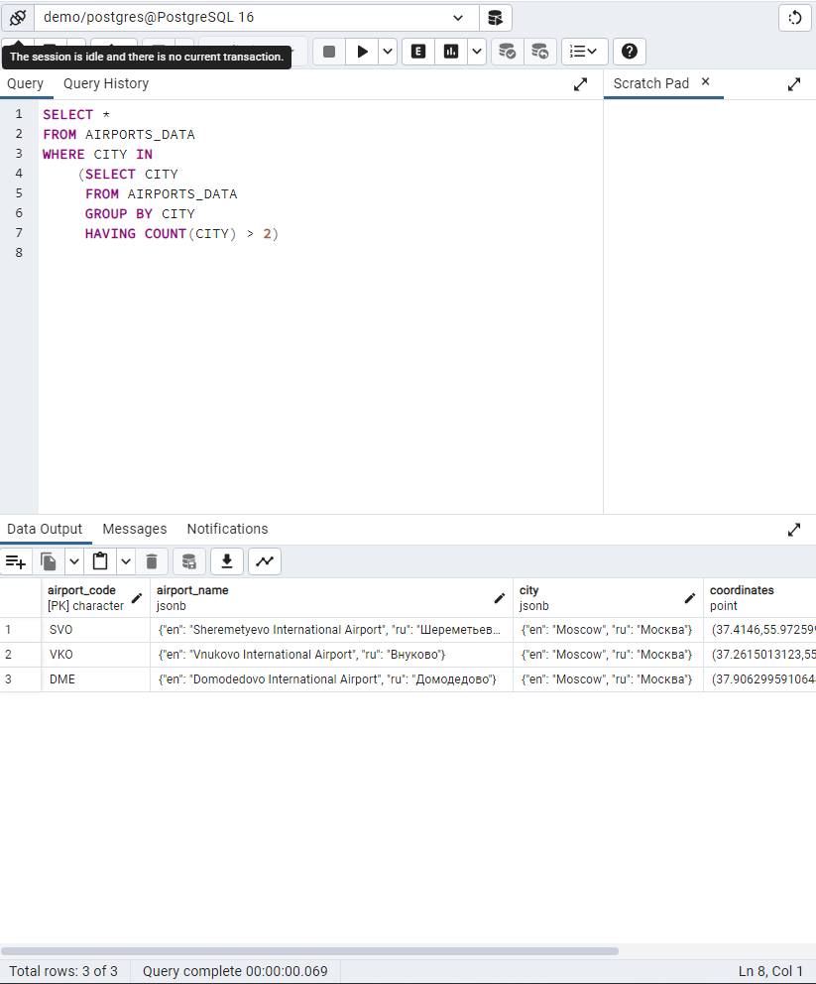

№5 Придумайте и напишите по одному запросу для каждого выражения подзапроса (EXISTS, IN и т.д. – см. слайд 10) к базе данных об авиаперевозках. Запросы у разных студентов не должны повторяться

Запрос с выражением EXISTS:

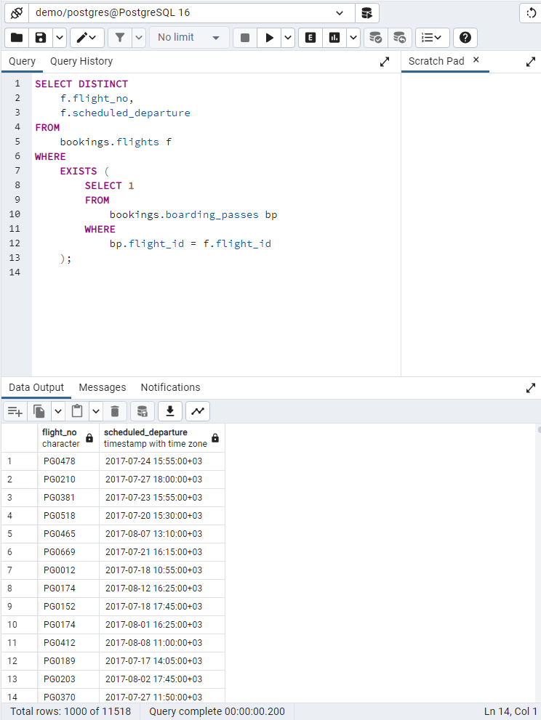

Запрос с выражением IN:

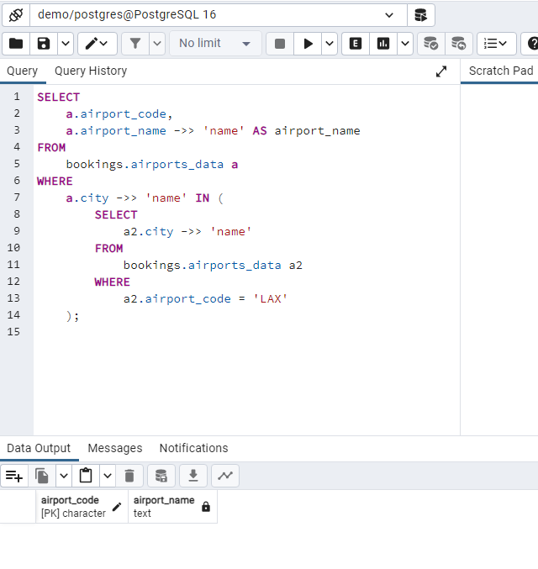

№6 Используя теоретико-множественную операцию, выведите все рейсы, которые были совершены 26 августа, за исключением тех рейсов, в которых аэропортом прибытия является Внуково. В результате должны быть названия аэропортов отправления и прибытия airport_name, а также flight_id, flight_no, scheduled_departure, scheduled_arrival, actual_departure, actual_arrival, status из таблицы flights.

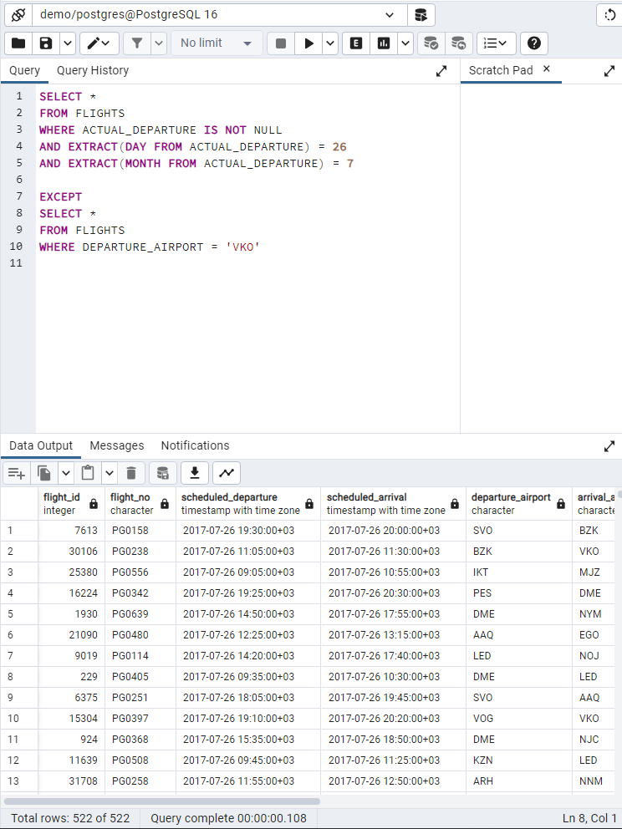

№ 7 Используя теоретико-множественную операцию, выведите количества всех рейсов, которые были совершены 26 августа, для каждой модели самолета, а также количества всех рейсов, которые были совершены 28 августа. В результате должны быть названия моделей самолетов и соответствующие количества рейсов.

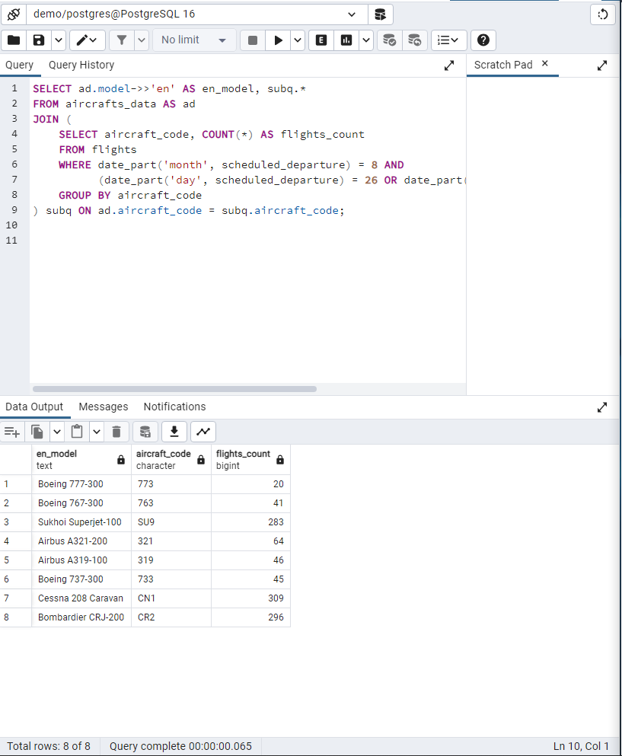ъ

№8 Напишите запросы на основе использования теоретико-множественных операций, который выдает список городов: а) в которые можно улететь из Москвы, Санкт-Петербурга и Казани; б)в которые можно улететь из Москвы и Санкт-Петербурга, но нельзя улететь из Казани; в) в которые можно улететь из Москвы, а также выводит города, в которые нельзя улететь из Санкт-Петербурга.

а)

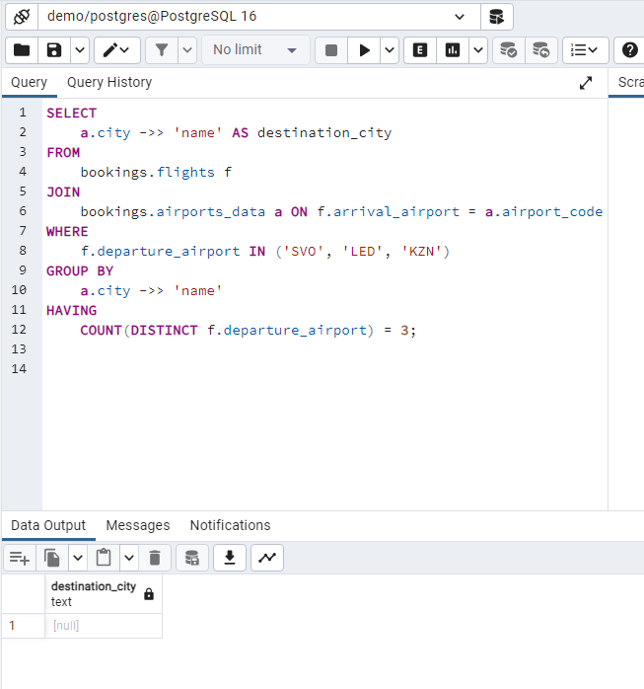

б)

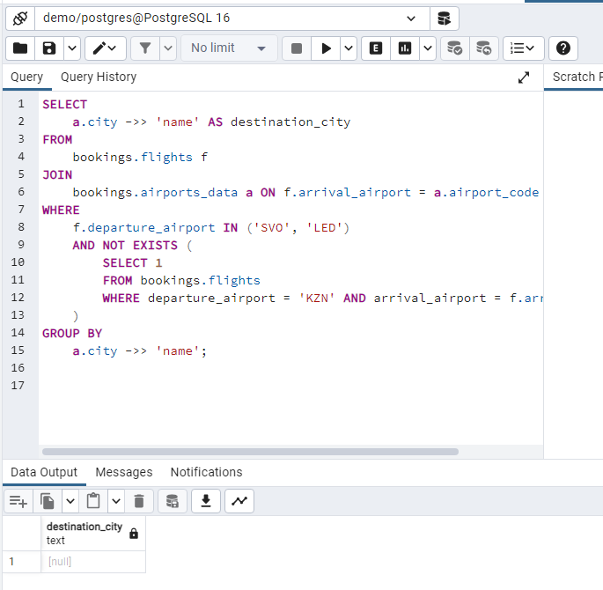

в)

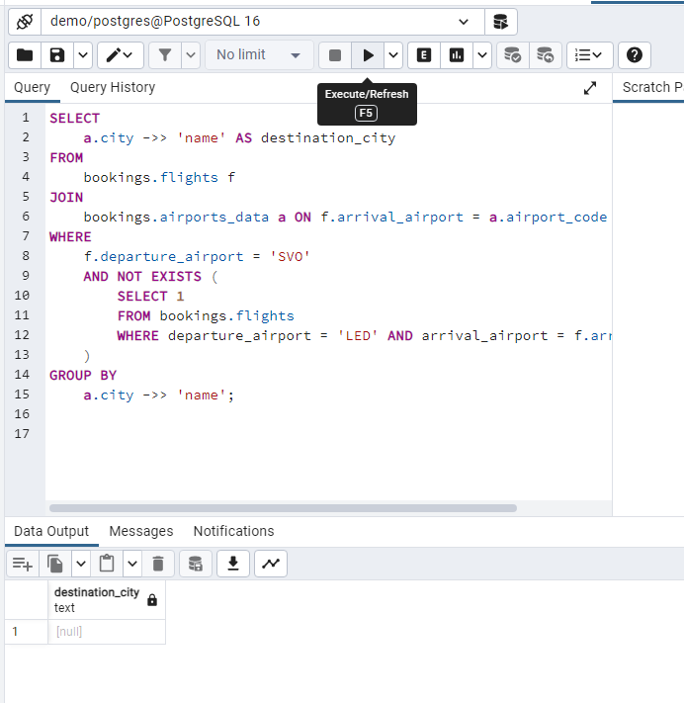

№9 Придумайте и напишите по одному (своему) запросу для каждой теоретико-множественной операции, а также для трех разных комбинаций этих операций к базе данных об авиаперевозках. Запросы у разных студентов не должны повторяться.

UNION (объединение)

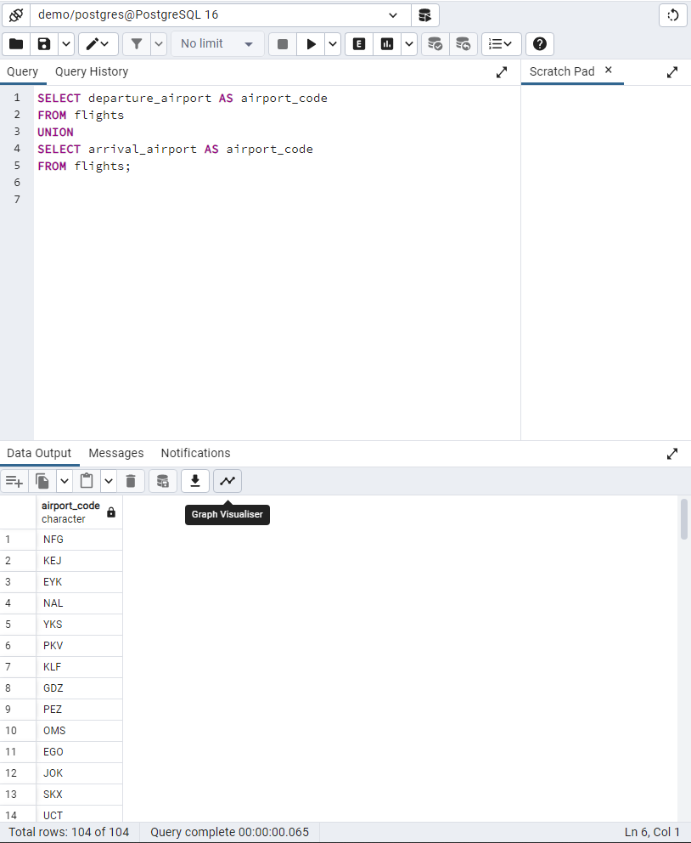

INTERSECT (пересечение)

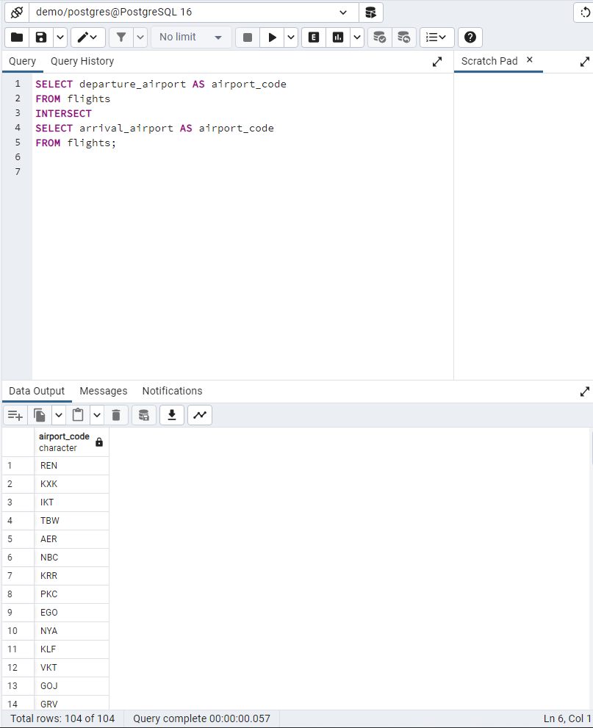

EXCEPT (разность)

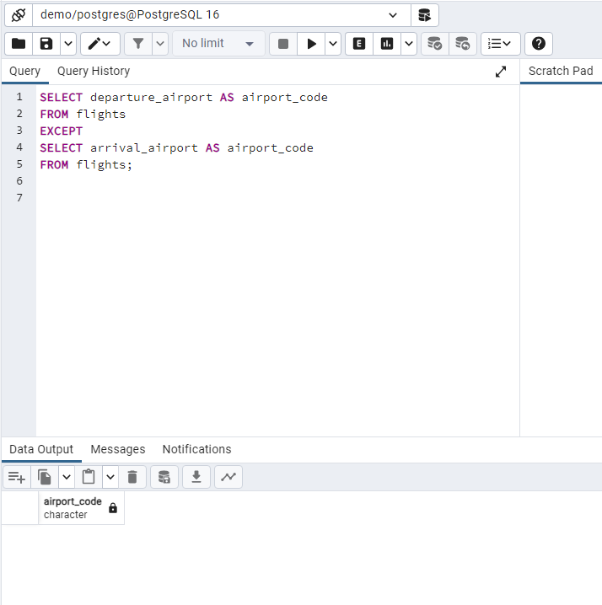

UNION + INTERSECT

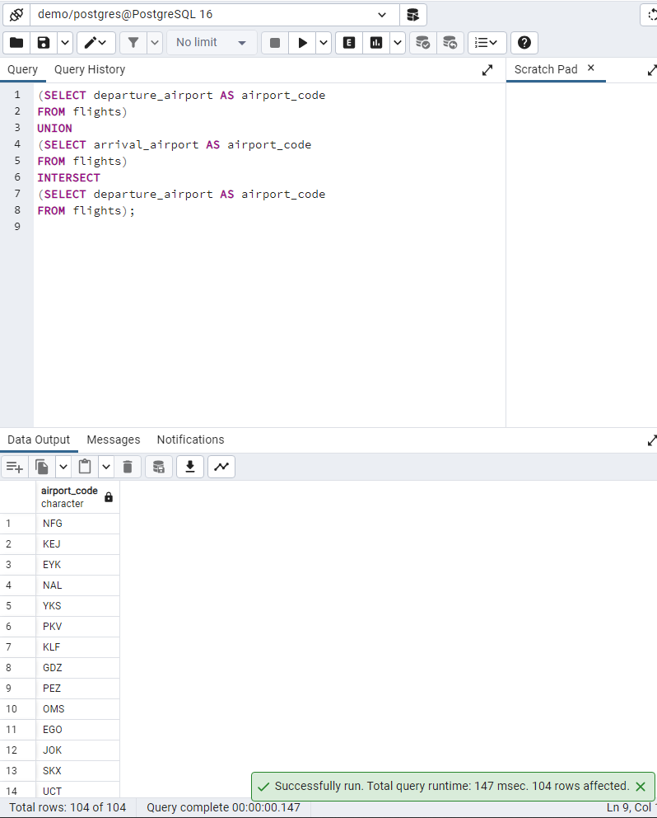

UNION + EXCEPT

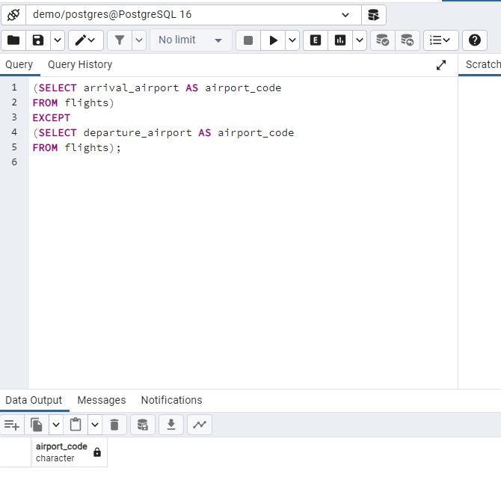

INTERSECT + EXCEPT

